"Университетский"

Расположение:
Пансионат "Университетский" расположен в живописном уголке Подмосковья, в 18 км от Звенигорода.

Адрес: 143091, Московская обл., Одинцовский р-н, Звенигород, п/о "Жемчужина", д. Волково
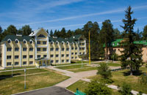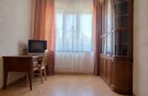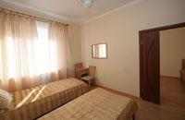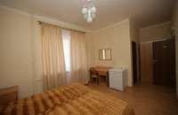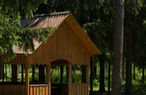

Характеристика инфраструктуры:
В пансионате "Университетский" к услугам отдыхающих - сауна с бассейном, русская баня, настольный теннис, бильярд, клуб, библиотека, автостоянка.

Как добраться?
Общественным транспортом: сначала электропоездом белорусского направления до станции Звенигород, затем автобусом №24 Звенигород - Троицкое до остановки «Солнечная Поляна», далее пешком вверх на гору и направо.
Личным автотранспортом: по Новорижскому шоссе до поворота на Звенигород-Минск, затем через город Звенигород, по мосту через р. Москву и далее направо в направлении пансионата «Солнечная Поляна» (по указателю, 19 км). Сразу за этим пансионатом дорога идет через деревню Волково, на окраине которой возле чайханы (желто-зеленое характерное здание) резкий поворот налево, справа указатель «Университетский – 500м». Дорога идет прямо в гору, потом поворачивает налево. Имеется удобная стоянка.

Возможности для активного отдыха.
Сауна с бассейном, настольный теннис, пианино, бильярд, библиотека, автостоянка. Пункт проката лыж, где бесплатно можно подобрать себе хорошие пластиковые лыжи, палки и ботинки.

Бассейн
Крытый бассейн находится в 10 км от пансионата (доставка к бассейну транспортом пансионата).

Услуги:
организуются экскурсии по историческим местам: в Звенигород, в Саввино-Сторожевский монастырь, по Пушкинским местам в с.Захарово, усадьба князя Голицина в с.Б.Вяземы, музей Танеева в Дюдьково и др.

"Красновидово"

Расположение:
Принадлежит "Красновидово" Московскому государственному университету им. М.В. Ломоносова. Дом отдыха находится на берегу Можайского водохранилища, занимает 26 гектаров леса. Дом отдыха находится в 120 километрах от МКАД.
Адрес: 143221 Московская обл., Можайский р-н, Красновидово пос.
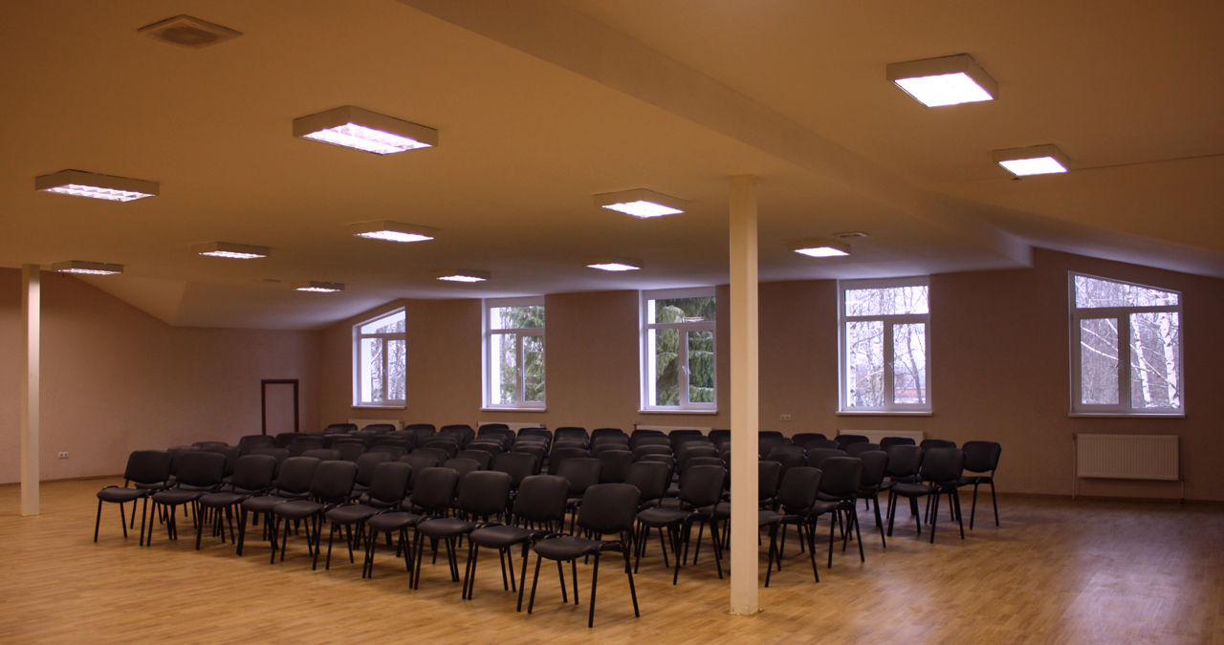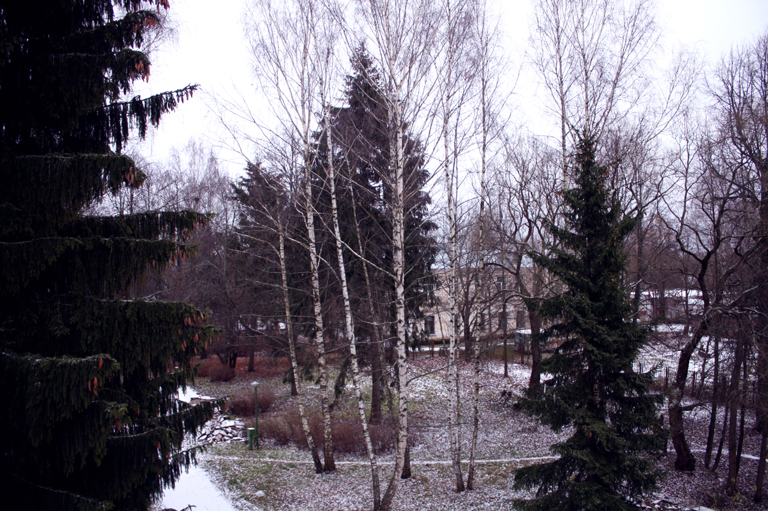
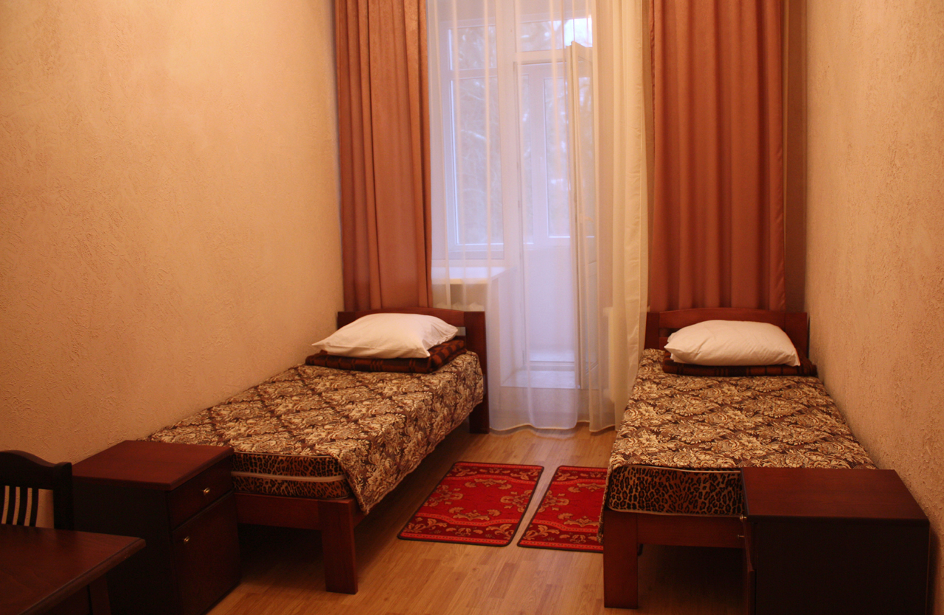
Как добраться?
Электоропоездом: с Белорусского вокзала до Можайска, далее автобусом (отправляется каждый час) - до остановки "Поселок Красновидово".
Автомобилем: по Минскому или Можайскому шоссе до Можайска, далее до поселка Красновидово.
Характеристика инфраструктуры:
Пансионат имеет один отремонтированный корпус.
Поселение 1, 2, 3 местное.
В каждой комнате холодильник, телевизор, душ, туалет.
В большинстве комнат имеется балкон. Столовая, актовый зал, помещения для настольного тенниса и бильярда находятся на 3 этаже того же корпуса, где и жилые комнаты.
От корпуса 30 метров до Можайского водохранилища. В 5 минутах ходьбы от пансионата крупный магазин, в 10 метрах небольшой магазин.
Сауна на ремонте.
Достопримечательности:
Экскурсии в Можайск, в Государственный Бородинский военно-исторический музей-заповедник.

" Велегож "

Расположение: Санаторий Велегож находится в 114 км к югу от Москвы и 80 от Тулы, на берегу Оки – в курортной зоне Велегож. Вокруг прекрасный сосновый бор. Из окон санатория открывается великолепный вид на Оку.
В нескольких километрах жил и творил выдающийся русский художник В.Д.Поленов, ныне это Дом-музей художника.

Адрес: Тульская область, Заокский район, Велегож

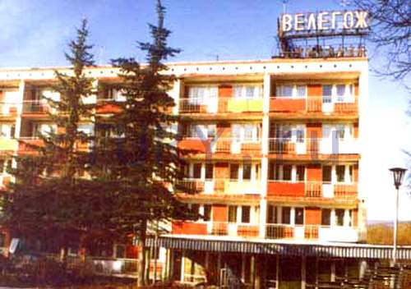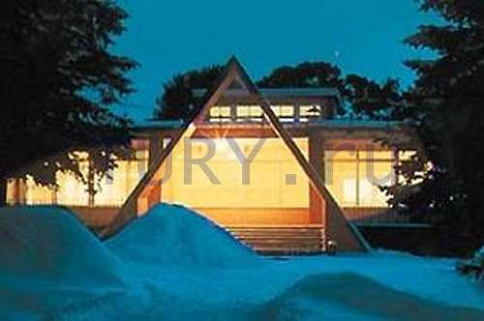

Как добраться? Проезд из Москвы: По Симферопольскому шоссе. На 125 км следовать по указателям совхоз Заокский, Поленово, Велегож Ж/д транспортом до ст. Тарусская м.ж.д., далее автобусом до ост. 12 км.
Отдых и развлечения: В санатории можно воспользоваться следующими услугами: теннисный стол, лыжная база, прогулки на лошадях.
Для отдыхающих организуются экскурсии в музей-усадьбу Л. Н. Толстого Ясная Поляна, музей-заповедник им. В. Д. Поленова; село Колюпаново (источник воды св. Ефросиньи), музеи г. Тулы (оружия, самоваров), г. Таруса.
Спорт: бильярд, волейбол, прокат спортинвентаря, тренажерный зал.
Номера: Размещение в двух пятиэтажных, кирпичных корпусах. 2-х местный номер с удобствами в номере . 3-х местный номер с удобствами в номере.
Номера с балконами. Телевизоры в холлах.

